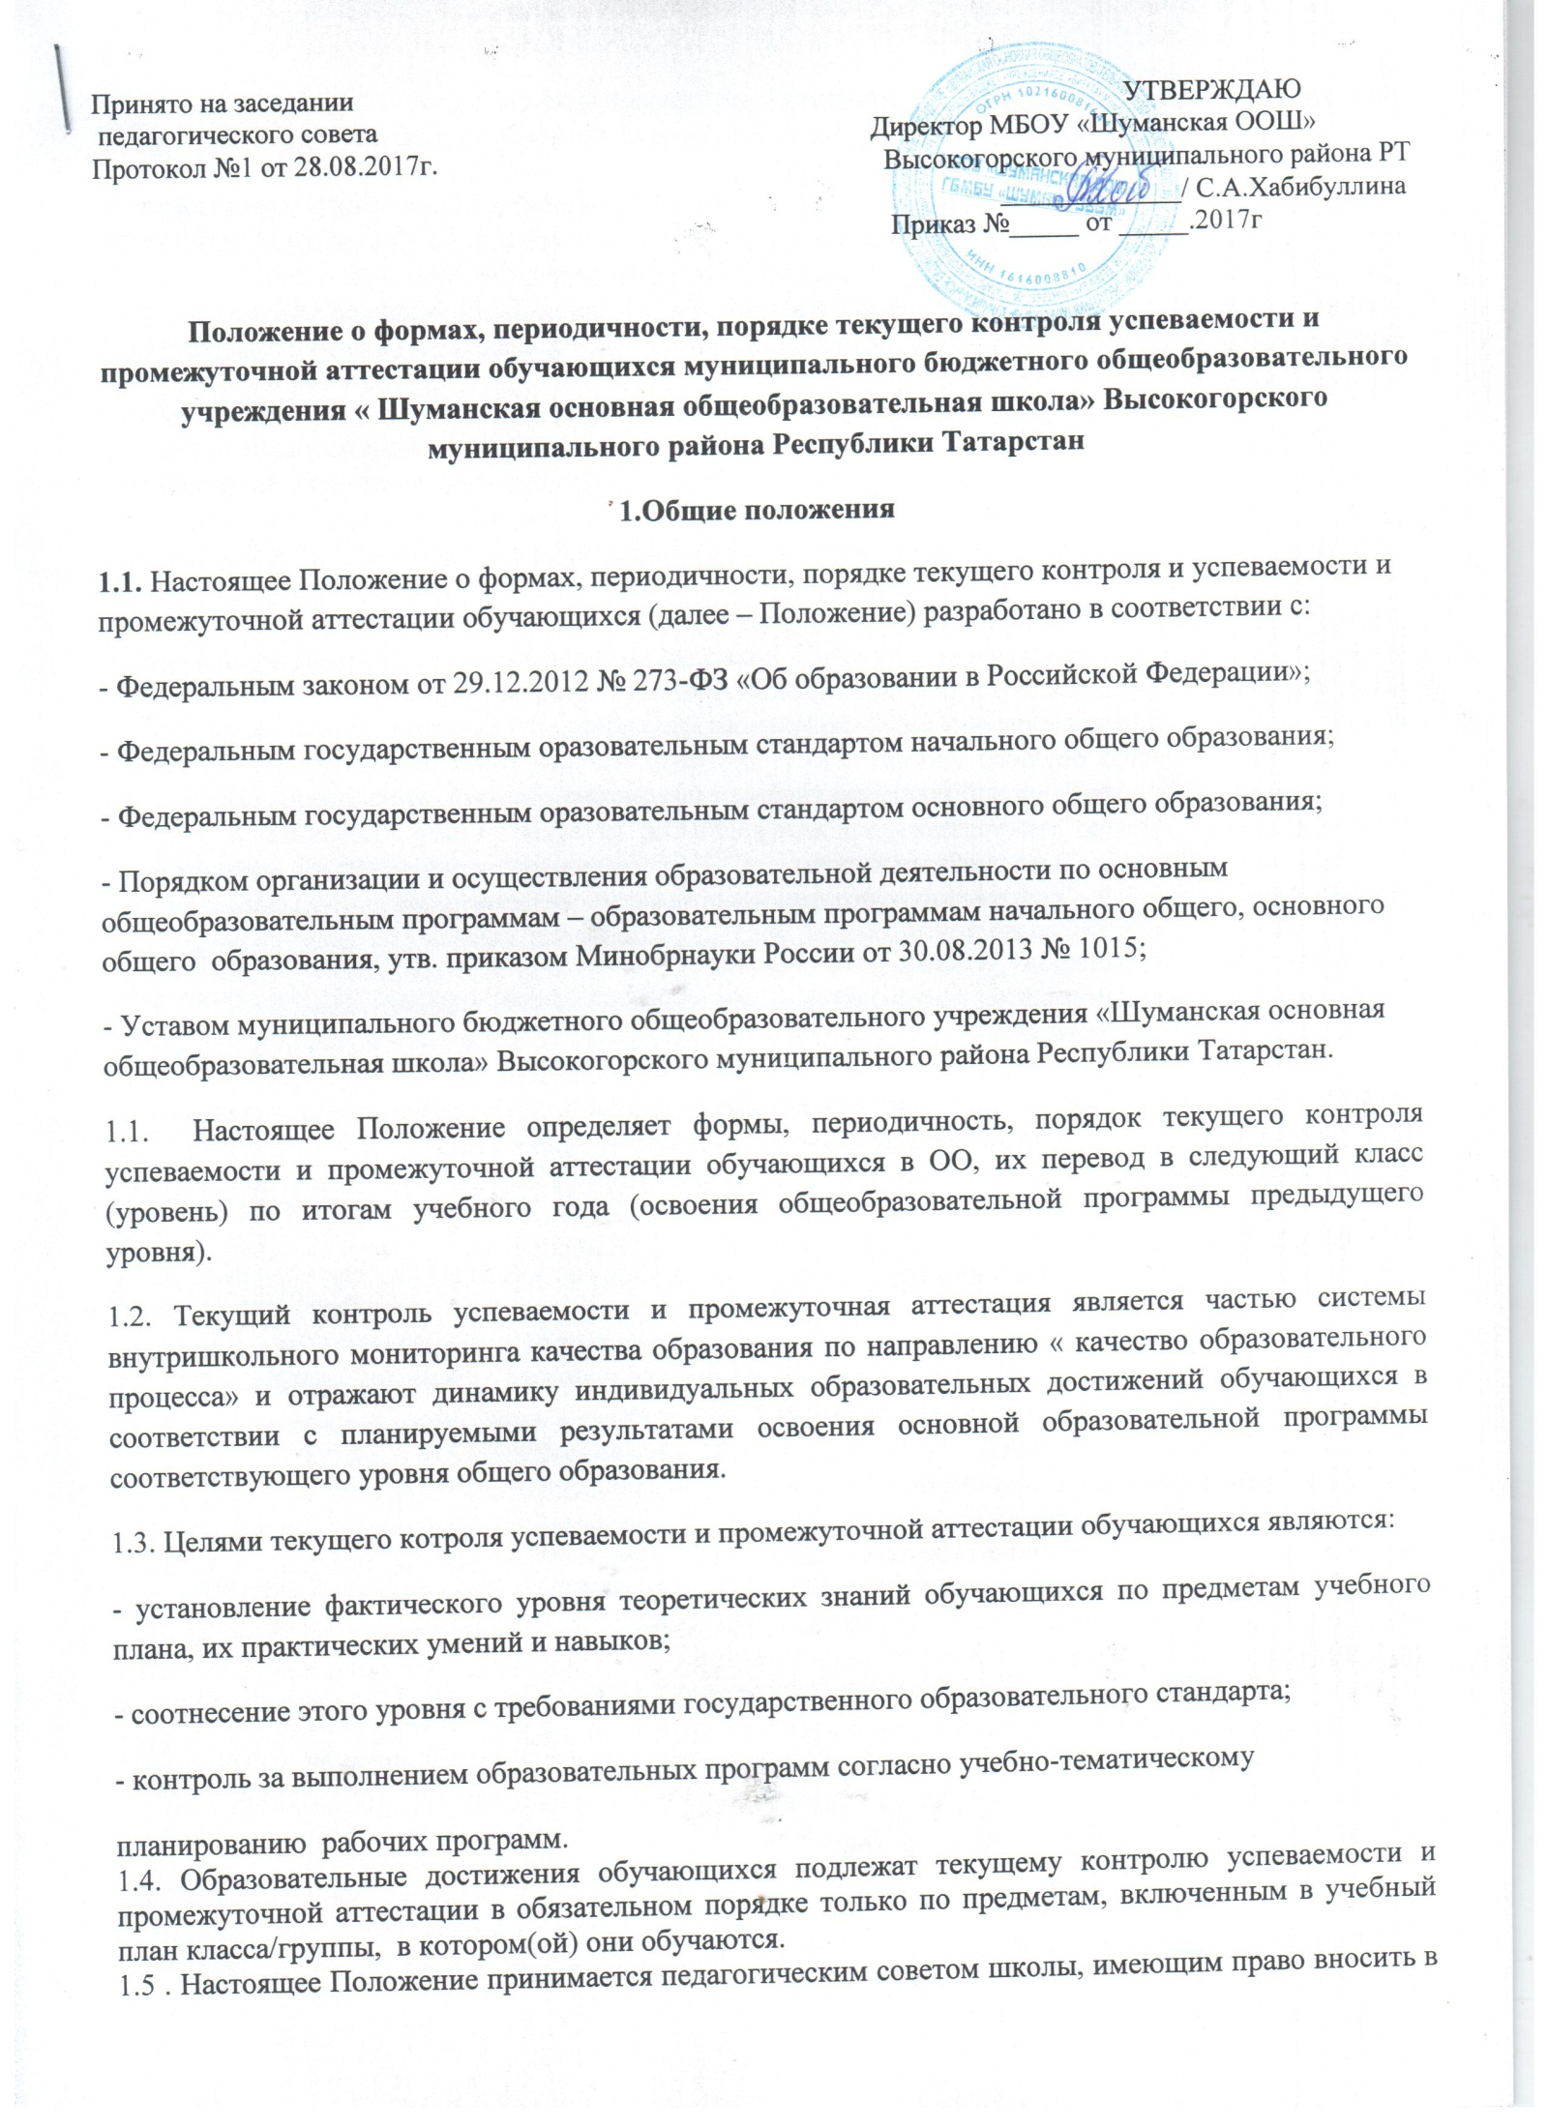
него свои изменения и дополнения, утверждается директором школы.
2. Текущий контроль успеваемости обучающихся
2.1. Цель текущего контроля успеваемости заключается в:
– определении степени освоения обучающимися основной образовательной программы соответствующего уровня общего образования в течение учебного года по всем учебным предметам, курсам, дисциплинам (модулям) учебного плана во всех классах/группах;
– коррекции рабочих программ учебных предметов, курсов, дисциплин (модулей) в зависимости от анализа темпа, качества, особенностей освоения изученного материала;
– предупреждении неуспеваемости;
2.2 Текущий контроль – это оценка качества усвоения содержания компонентов какой-либо части (темы) конкретного учебного предмета в процессе его изучения по результатам проверке (проверок). Текущий контроль включает поурочное, почетвертное ( полугодовое ) оценивание результатов обучения обучающихся 2-9 –х классов.
2.3. Текущему контролю успеваемости подлежат обучающиеся 2-9-х классов.

2.4. Текущий контроль успеваемости обучающихся:
2.4.1. в 1-х классах осуществляется:
– без фиксации образовательных результатов в виде отметок по 5-ти балльной шкале и использует только положительную и не различаемую по уровням фиксацию.
2.4.2. во 2–9-ых классах осуществляется:
– в виде отметок по 5-ти балльной шкале по учебным предметам;
– безотметочно ("зачтено") по учебному предмету ОРКСЭ;
– безотметочно ("зачтено") по учебным курсам.
2.5. Обучающиеся 2-9 – х классов аттестуются по четвертям.

2.6. Форму текущего контроля успеваемости определяет учитель с учетом контингента обучающихся, содержания учебного материала и используемых им образовательных технологий. Избранная форма текущего контроля отражается в рабочих программах по предмету.
Администрация школы осуществляет контроль за текущей успеваемостью согласно утвержденному графику контрольных работ по предметам учебного плана.
2.7. Письменные самостоятельные, контрольные и другие виды работ обучающихся оцениваются по следующей системе оценок: 5 – «отлично», 4 - «хорошо», 3 – «удовлетворительно», 2 – «неудовлетворительно». Отметка за выполненную письменную работу заносится в электронный классный журнал к следующему уроку, за исключением:
а) Отметка за сочинение и диктант с грамматическим заданием выставляется в классный журнал без дроби.
2.8. Контрольные, практические, лабораторные работы, работы по развитию речи проводятся учителем в соответствии с календарно-тематическим планированием, представленным в рабочей программе.
2.9 Успеваемость обучающихся, занимающихся по индивидуальному учебному плану, подлежит текущему контролю по предметам, включенным в этот план.
2.10.Обучающиеся, пропустившие по не зависящим от них обстоятельствам 1/2 учебного
времени, не аттестуются по итогам четверти. Вопрос об аттестации таких обучающихся решается в индивидуальном порядке.
2.11 Текущий контроль обучающихся, временно находящихся в санаторных, медицинских организациях (иных организациях, не имеющих лицензию на право осуществления образовательной деятельности) осуществляется в этих учебных заведениях и полученные результаты учитываются при выставлении четвертных отметок;
3. Промежуточная аттестация обучающихся
3.1. Целью промежуточной аттестации обучающихся является определение степени освоения ими учебного материала по пройденным учебным предметам, курсам, дисциплинам (модулям) в рамках освоения основных образовательных программ общего образования (по уровням общего образования) за учебный год.
3.2. Промежуточную аттестацию в ОУ:
3.2.1. в обязательном порядке проходят обучающиеся, осваивающие основные общеобразовательные программы начального общего образования, основного общего образования, во всех формах обучения; а также обучающиеся, осваивающие образовательные программы ОУ по индивидуальным учебным планам, в т. ч. осуществляющие ускоренное или иное обучение с учетом особенностей и образовательных потребностей конкретного обучающегося;
3.2.2. могут проходить по заявлению родителей (законных представителей) обучающиеся, осваивающие основные общеобразовательные программы:
– в форме семейного образования (далее – экстерны) обучающиеся начального общего образования, основного общего образования, среднего общего образования;
– в форме самообразования (далее – экстерны) обучающиеся среднего общего образования.
3. 3 Промежуточная аттестация обучающихся может проводиться в форме:
–контрольной работы;
– тестирования;
- диктанта с грамматическим заданием;
- изложения с творческим заданием;
- сочинения с творческим заданием
- защиты реферата;
- сдачи нормативов по физической культуре;
- защиты проекта;
-качественной оценки образовательных результатов
В качестве результатов промежуточной аттестации могут быть засчитаны результаты проверочных работ, которые проводят муниципальные, региональные, федеральные органы управления образованием, также годовые отметки.
3.4. Форма проведения промежуточной аттестации определяется соответствующими учебными планами и ежегодно рассматривается на заседании педагогического совета, с последующим утверждением приказом директора школы.
3.5. Порядок проведения промежуточной аттестации обучающихся:
3.5.1. Промежуточная аттестация проводится учителем в присутствии одного ассистента из числа учителей того же цикла предметов 3.5.2. Итоги промежуточной аттестации обучающихся оцениваются количественно по следующей системе оценок: 5 – «отлично», 4 – «хорошо», 3 – «удовлетворительно», 2 – «неудовлетворительно».

3.5.3. Обучающиеся, временно проходящие обучение в санаторных школах, реабилитационных общеобразовательных учреждениях, аттестуются на основе их аттестации в этих учебных заведениях.
3.5.4. Обучающимся, заболевшим в период проведения промежуточной аттестации, годовые отметки зачитываются как результаты промежуточной аттестации.
3.6. Информация о проведении промежуточной аттестации (перечень учебных предметов, форма, сроки и порядок проведения) доводится до обучающихся и их родителей (законных представителей) не позднее чем за две недели до начала аттестации посредством размещения на информационном стенде в вестибюле ОУ, на методкабинете, на официальном сайте ОУ.
3.7. Промежуточная аттестация экстернов проводится в соответствии с порядком, установленным настоящим Положением
3.8. Промежуточная аттестация в рамках внеурочной деятельности в ОУ не предусмотрена .
4 . Выставление отметок при аттестации
4.1. Текущий контроль успеваемости осуществляется учителями-предметниками по следующей системе оценок: 5 – «отлично», 4 – «хорошо», 3 – «удовлетворительно», 2 – «неудовлетворительно». Учитель, проверяя и оценивая работы (в том числе контрольные), устные ответы обучающихся, достигнутые навыки и умения, выставляет отметку в электронный классный журнал.
4.2.В рамках промежуточной аттестации отметки выставляются обучающимся на основании решения аттестационной комиссии по окончании аттестации и выставляются в электронный классный журнал. Отметка за устный ответ выставляется обучающемуся при участии членов аттестационной комиссии и объявляется по окончании аттестации. Отметка за письменную аттестационную работу вносится в электронный классный журнал после проверки работ и объявляется обучающимся до начала аттестации по следующему предмету.
4.3. Неудовлетворительные результаты промежуточной аттестации по одному или нескольким учебным предметам образовательной программы или непрохождение промежуточной аттестации при отсутствии уважительных причин признаются академической задолженностью.
4.4. Обучающиеся обязаны ликвидировать академическую задолженность.
4.5. Образовательное учреждение, родители (законные представители) несовершеннолетнего обучающегося, обеспечивающие получение обучающимся общего образования в форме семейного образования, обязаны создать условия обучающемуся для ликвидации академической задолженности и обеспечить контроль за своевременностью её ликвидации.
4.6. Обучающиеся, имеющие академическую задолженность, вправе пройти промежуточную аттестацию по соответствующему учебному предмету не более двух раз в сроки, определяемые школой, в пределах одного года с момента образования академической задолженности. В указанный период не включаются время болезни обучающегося, нахождение его в академическом отпуске или отпуске по беременности и родам.
4.7. Для проведения промежуточной аттестации во второй раз школой создается комиссия.
4.8. Не допускается взимание платы с обучающихся за прохождение промежуточной аттестации.
4.9. Обучающиеся, не прошедшие промежуточной аттестации по уважительным причинам или имеющие академическую задолженность, переводятся в следующий класс условно.
4.10. Обучающиеся по образовательным программам начального общего, основного общего образования в форме семейного образования, не ликвидировавшие в установленные сроки академической задолженности, продолжают получать образование в школе.
4.11. При выставлении оценок по итогам четверти (полугодия) учитывается наличие достаточного количества текущих оценок, позволяющих оценить результативность обучения обучающихся: если предмет изучается в течение одного часа в неделю, количество текущих оценок должно быть не менее трех. Количество текущих оценок изменяется соответственно увеличению количества учебных часов в неделю. Четвертные отметки должны быть выставлены объективно. В электронном журнале средняя оценка за период (четверть) формируется автоматически. Оценку за период выставляет учитель-предметник, выбирая из контекстного меню.
Правила выставления четвертных оценок: от 1,50 до 2,49 ставится оценка «2»; от 2,50 до 3,49 ставится оценка «3»; от 3,50 до 4,49 ставится оценка «4», от 4,50 до 5,00 ставится оценка «5». Отметка н/а (не аттестован) может быть выставлена только в случае отсутствия трех текущих отметок, если предмет один час в неделю и пропуска обучающимися более 50% учебного времени.
4.12. Учитель-предметник за три дня до окончания учебного года выставляет в электронном классном журнале годовые отметки по предмету.
    - На уровнях начального общего и основного общего образования годовые оценки выставляются на основании четвертных оценок в пользу ученика.
4.13. Обучающимся, находящимся в лечебном учреждении (санатории, лесной школе и др.), социальном приюте, где были организованы учебные занятия, зачитываются отметки, полученные ими в общеобразовательном учреждении при вышеперечисленных учреждениях.
5. Результаты промежуточной аттестации обучающихся
5.1. Обучающиеся, освоившие в полном объеме содержание образовательной программы общего образования текущего учебного года, на основании положительных результатов, в т. ч. и итогов промежуточной аттестации, переводятся в следующий класс (на уровень образования). 5.2.Обучающим, отсутствующим по уважительным причинам во время промежуточной аттестации, итоговые отметки зачитываются как результат промежуточной аттестации.
5.2.1. Уважительными причинами признаются:
– болезнь обучающегося, подтвержденная соответствующей медицинской справкой медицинской организации;
– трагические обстоятельства семейного характера;
–обстоятельства непреодолимой силы, определяемые в соответствии с Гражданским кодексом РФ;
-
5.2.2. Академическая задолженность – это неудовлетворительные результаты промежуточной аттестации по одному или нескольким учебным предметам образовательной программы или не прохождение промежуточной аттестации при отсутствии уважительных причин;
5.2.3. Условный перевод в следующий класс – это перевод обучающихся, не прошедших промежуточную аттестацию по уважительным причинам или имеющим академическую задолженность, с обязательной ликвидацией академической задолженности в установленные сроки.

6. Ликвидация академической задолженности обучающимися
6.1. Права, обязанности участников образовательных отношений по ликвидации академической задолженности:
6.1.1. Обучающиеся обязаны ликвидировать академическую задолженность по учебным предметам предыдущего учебного года в сроки, установленные приказом руководителя ОО;
6.1.2. Обучающиеся имеют право:
– пройти промежуточную аттестацию по соответствующим учебным предметам не более двух раз в пределах одного года с момента образования академической задолженности, не включая время болезни обучающегося и (или) иных уважительных причин;
– получать консультации по учебным предметам;
– получать информацию о сроках и датах работы комиссий по сдаче академических задолженностей;
6.1.3. Общеобразовательная организация при организации и проведении промежуточной аттестации обучающихся обязана:
– создать условия обучающимся для ликвидации академических задолженностей;
– обеспечить контроль за своевременностью ликвидации академических задолженностей;
– создать комиссию для проведения сдачи академических задолженностей (промежуточной аттестации обучающихся во второй раз);
6.1.4. Родители (законные представители) обучающихся обязаны:
– создать условия обучающемуся для ликвидации академической задолженности;
– обеспечить контроль за своевременностью ликвидации обучающимся академической задолженности;
– нести ответственность за ликвидацию обучающимся академической задолженности в течение следующего учебного года;
6.1.5. Для проведения промежуточной аттестации во второй раз в ОО создается соответствующая комиссия:
– комиссия формируется по предметному принципу;
– состав предметной комиссии в количестве не менее 3-х человек определяется руководителем ОО с учетом мнения предметного методического объединения;
– состав комиссии утверждается приказом руководителя ОО;
6.1.6. Решение предметной комиссии оформляется протоколом приема промежуточной аттестации обучающихся по учебному предмету;
6.1.7. Обучающиеся, не ликвидировавшие в течение года с момента образования академической задолженности по общеобразовательным программам соответствующего уровня общего образования, по усмотрению их родителей (законных представителей) и на основании заявления могут быть:
– оставлены на повторное обучение;
– переведены на обучение по адаптированным основным образовательным программам в соответствии с рекомендациями психолого-медико-педагогической комиссии;
– переведены на обучение по индивидуальному учебному плану.
7. Повторное обучение обучающихся в связи с неаттестацией
7.1. Обучающиеся могут быть оставлены на повторное обучение по заявлению родителей (законных представителей) только при условии наличия не ликвидированных в установленные сроки академических задолженностей, а не на основании:
– мнения родителей (законных представителей) о том, что ребенок не освоил программу обучения по учебному предмету/части образовательной программы/образовательной программы по причине большого числа пропусков уроков/дней;
– пропуска уроков/дней по уважительной и неуважительной причине.
8. Промежуточная аттестация экстернов
8.1. Обучающиеся, осваивающие основную общеобразовательную программу соответствующего уровня общего образования в форме семейного образования, либо обучавшиеся по не имеющей государственной аккредитации образовательной программе, вправе пройти экстерном промежуточную аттестацию в ОО.
8.2. Экстерны при прохождении промежуточной аттестации пользуются академическими правами обучающихся по соответствующей общеобразовательной программе.
8.3. Зачисление экстерна для прохождения промежуточной аттестации осуществляется приказом руководителя ОО на основании заявления его родителей (законных представителей) в порядке, предусмотренном федеральным законодательством. Процедуре зачисления экстерна для прохождения промежуточной аттестации в обязательном порядке предшествует процедура ознакомления его родителей (законных представителей) с настоящим Положением.
По окончании прохождения промежуточной аттестации экстерн отчисляется из образовательной организации соответствующим приказом руководителя ОО.
8.4. Общеобразовательная организация бесплатно предоставляет экстерну на время прохождения промежуточной аттестации учебники и учебные пособия, иные средства обучения из библиотечного фонда ОО при условии письменно выраженного согласия с Правилами использования библиотечного фонда ОО.
8.5. Промежуточная аттестация экстерна в ОО проводится:
– в соответствии с расписанием/графиком, утвержденным руководителем ОО за 10 дней до ее проведения;
– предметной комиссией, в количестве не менее 3-х человек, персональный состав которой определяется предметным методическим объединением;
– предметная комиссия утверждается приказом руководителя ОО.
8.6. Ход и итоги проведения промежуточной аттестации экстерна оформляются соответствующим протоколом, который ведет секретарь указанной комиссии.
Протокол подписывается всеми членами предметной комиссии по проведению промежуточной аттестации, его содержание доводится до сведения экстерна и его родителей (законных представителей) под роспись.
8.7. Экстерн имеет право оспорить результаты промежуточной аттестации, проведенной соответствующей комиссией ОО в установленном законодательством РФ порядке.
8.8. На основании протокола проведения промежуточной аттестации экстерну выдается документ (справка) установленного в ОО образца о результатах прохождения промежуточной аттестации по общеобразовательной программе общего образования соответствующего уровня за период, курс.
8.9. В случае неудовлетворительных результатов по одному или нескольким учебным предметам общеобразовательной программы общего образования соответствующего уровня, полученных экстерном при проведении промежуточной аттестации, экстерн имеет право пересдать в порядке, установленном п. 5.1.2. настоящего Положения.
8.10. Экстерны, не ликвидировавшие в установленные сроки академической задолженности, могут быть приняты для продолжения обучения в ОО в соответствии с Порядком приема, установленным федеральным законодательством при наличии свободных мест для продолжения обучения.
8.11. В случае если при прохождении экстерном промежуточной аттестации ни одна из дисциплин, выносимых на промежуточную аттестацию, не была оценена аттестационной комиссией положительно и академические задолженности не были ликвидированы в соответствующие сроки, руководитель ОО сообщает о данном факте в компетентные органы местного самоуправления согласно нормам Семейного кодекса РФ от 29.12.1995 № 223-ФЗ.

9. Порядок внесения изменений и (или) дополнений в Положение
9.1. Инициатива внесения изменений и (или) дополнений в настоящее Положение может исходить от органов коллегиального управления, представительных органов работников, обучающихся, родителей, администрации ОО.
9.2. Изменения и (или) дополнения в настоящее Положение подлежат открытому общественному обсуждению на заседаниях общественности ОО и указанных в п. 8.1. представительных органов.
9.3. Изменения в настоящее Положение вносятся в случае их одобрения органами, указанными в п. 8.1., и утверждаются приказом руководителя ОО.
9.4. Внесенные изменения вступают в силу с учебного года, следующего за годом принятия решения о внесении изменений.

